1. Najpre potrebno je pokrenuti dotnet aplikaciju putem comand prompta tako sto se izvrsi navigacija do foldera BackEnd I izvrsi se komanda dotnet watch run (slika1):
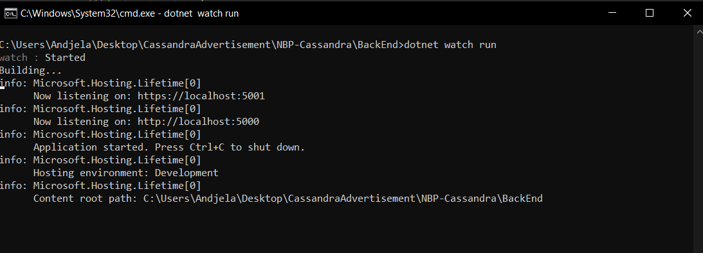
2.Zatim se pokrene Cassanda I kreira se baza sledecim komandama :

CREATE TABLE "User" (
username text
first_name text
lats_name text
email text
password text,
PRIMARY KEY (username)
);

CREATE TABLE "LatestAdds" (
username text,
add_title text,
added_date timestamp,
description text,
location text,
phonenumber text,
category text,
PRIMARY KEY ( add_title, added_date)
)
WITH CLUSTERING ORDER BY (added_date ASC);

CREATE TABLE "Adds_by_category" (
username text,
add_title text,
added_date timestamp,
description text,
location text,
phonenumber text,
category text,
PRIMARY KEY (category, add_title)
)
WITH CLUSTERING ORDER BY (add_title DESC);

CREATE TABLE "UsersAdds" (
username text,
add_title text,
added_date timestamp,
description text,
location text,
phonenumber text,
category text,
PRIMARY KEY (username, add_title)
)
WITH CLUSTERING ORDER BY (add_title DESC);;

CREATE TABLE "LikedAdds" (
username text,
add_title text,
added_date text,
PRIMARY KEY (username, add_title, added_date)
);

CREATE TABLE "Review" (
username text,
add_title text,
description text,
rate int,
added_date timestamp,
PRIMARY KEY (add_title)
);

INSERT INTO "User" (username, first_name, lats_name, email, password) VALUES ('Dule123', 'Dusan', 'Dimitrov', 'dusandim@gmail.com', 'Dule1234');

INSERT INTO "User" (username, first_name, lats_name, email, password) VALUES ('Ana123', 'Ana', 'Dimitrov', 'anadim@gmail.com', 'Anci1234');

(Ovo moze da se uraadi I pokretanjem stranice register.html preko live servera )
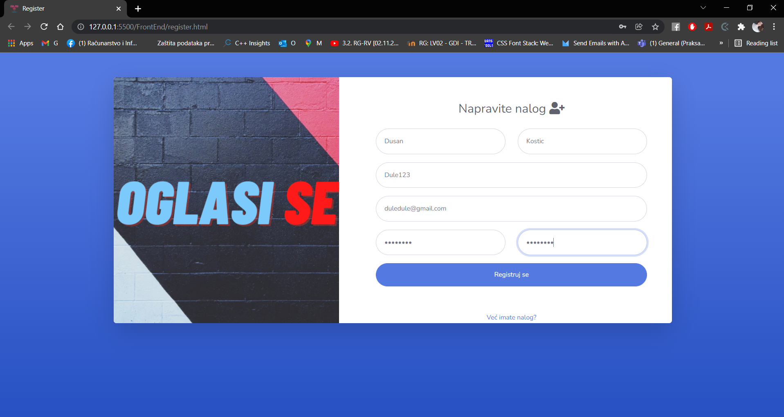

Neophodno je uneti podatak u sve tri tabele da bi aplikacija radila

INSERT INTO "UsersAdds" (username, add_title, added_date, description, location, phonenumber, category) VALUES ('Dule123', 'Trazim dadilju', toTimeStamp(toDateTime(now())), 'Potrebna dadilja za dete od 3 godine, radnim danima od 10h do 16h.' , 'Nis', '0643456789', 'Posao');

INSERT INTO "LatestAdds" (username, add_title, added_date, description, location, phonenumber, category) VALUES ('Dule123', 'Trazim dadilju', toTimeStamp(toDateTime(now())), 'Potrebna dadilja za dete od 3 godine, radnim danima od 10h do 16h.' , 'Nis', '0643456789', 'Posao');

INSERT INTO "Adds_by_category" (username, add_title, added_date, description, location, phonenumber, category) VALUES ('Dule123', 'Trazim dadilju', toTimeStamp(toDateTime(now())), 'Potrebna dadilja za dete od 3 godine, radnim danima od 10h do 16h.' , 'Nis', '0643456789', 'Posao');

ovo moze da se uradi I popunjavanjem forme na html stranici advertisement.html (nakon sto se user registruje naviguje se preko menu bara na “Predaj Oglas ”)

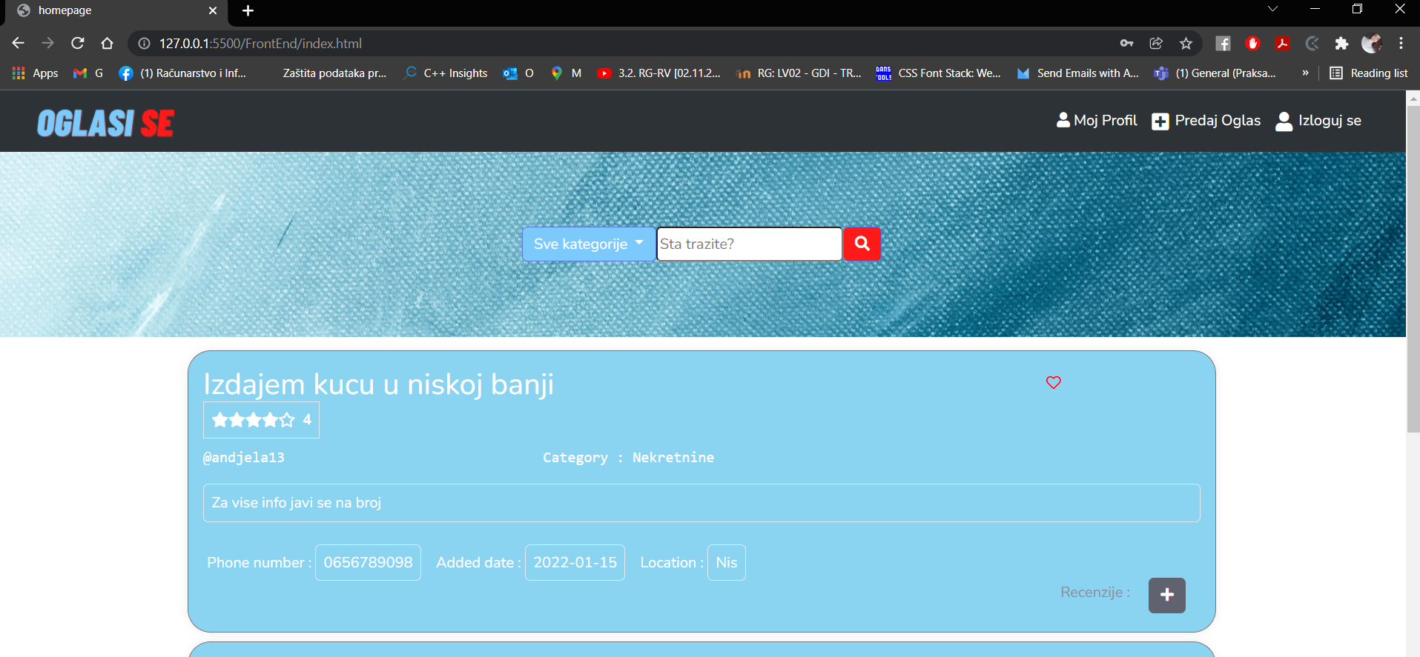
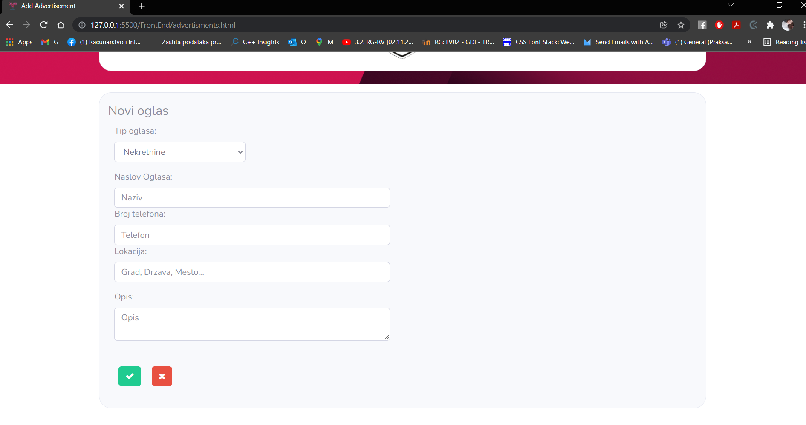

Oglas moze da se edituje navigacijom na stranicu moj profil koja sadrzi sve oglase koje je postavio ActivniUser I oglase drugih usera koje je ActivniUser sacuvao (lajkovao)

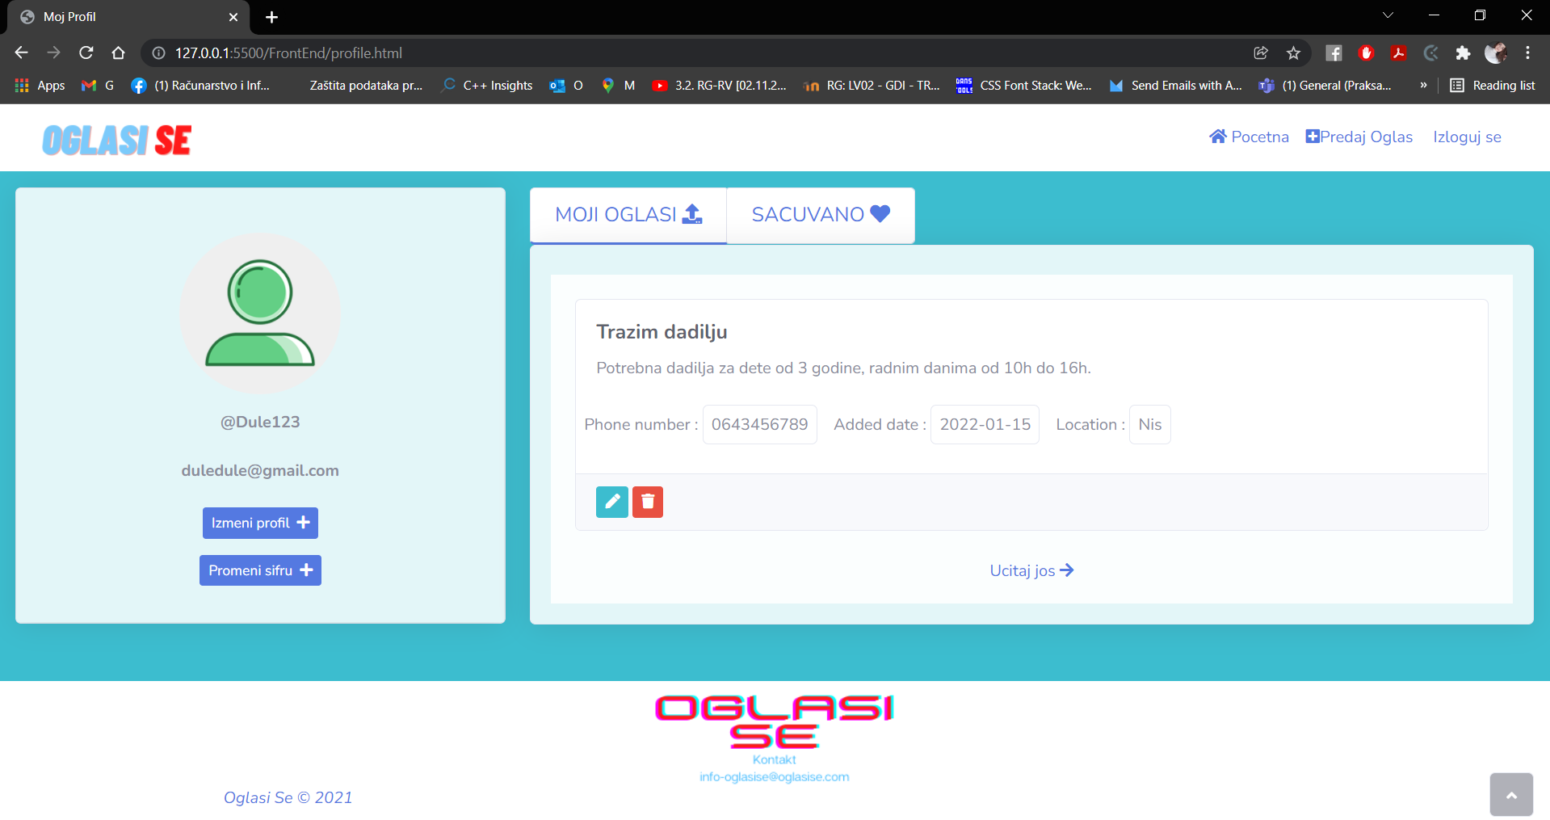
Klikom na ikonu izmeni otvara se forma za editovanje oglasa
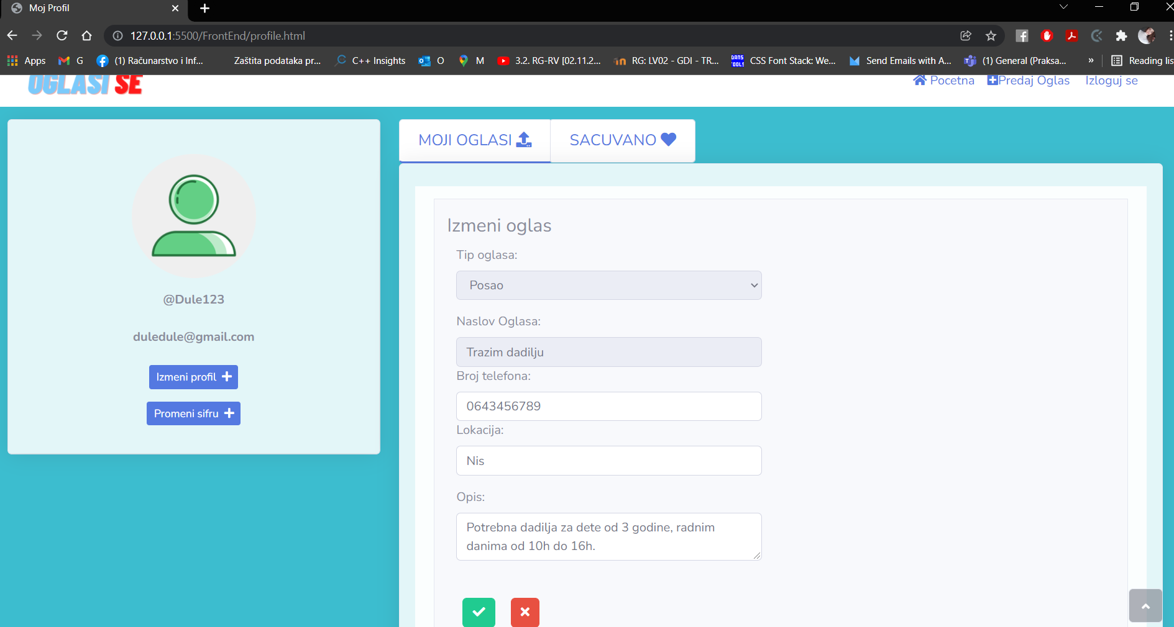

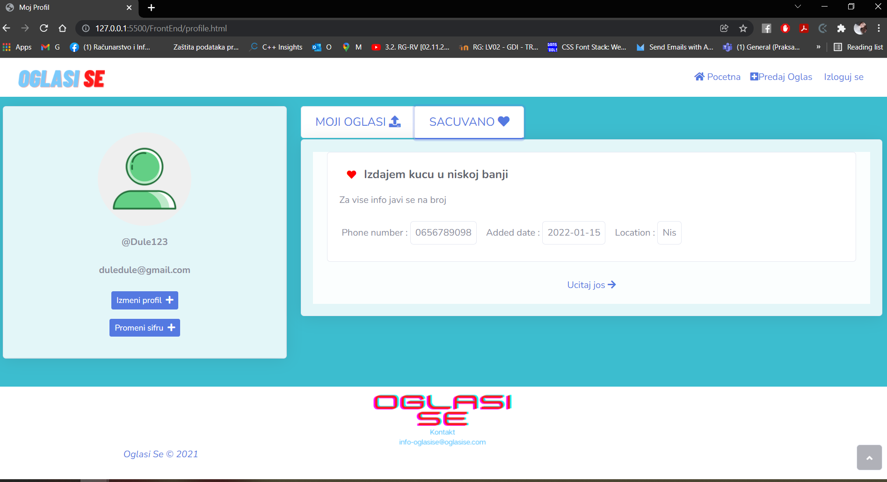
Sacuvani oglas moze da se izbrise iz liste sacuvanih tako sto se klikne na crveno srce ispred naslova oglasa, klikom brise se I iz baze kao I prikaz

Korisnik moze da menja informacije o sebi pritskom na dugme Izmeni profil I promeni sifru
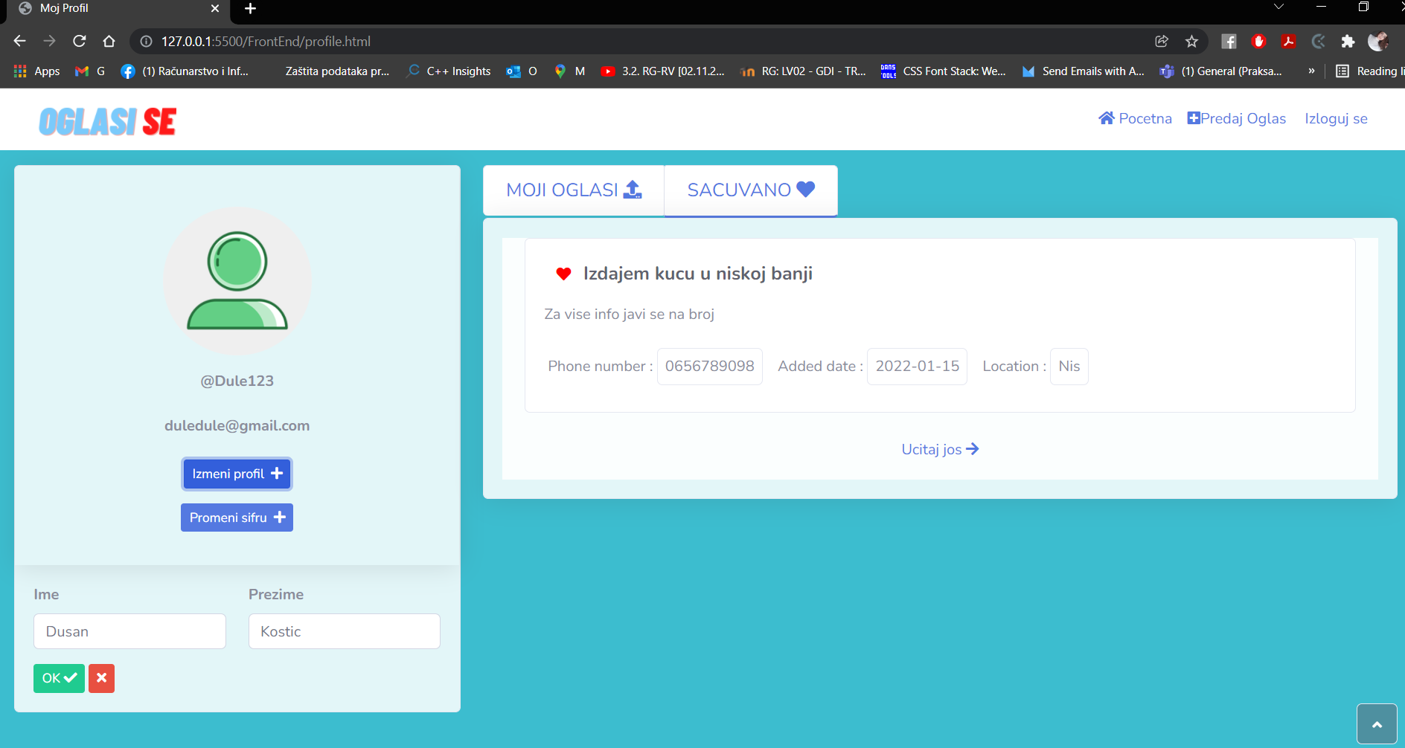

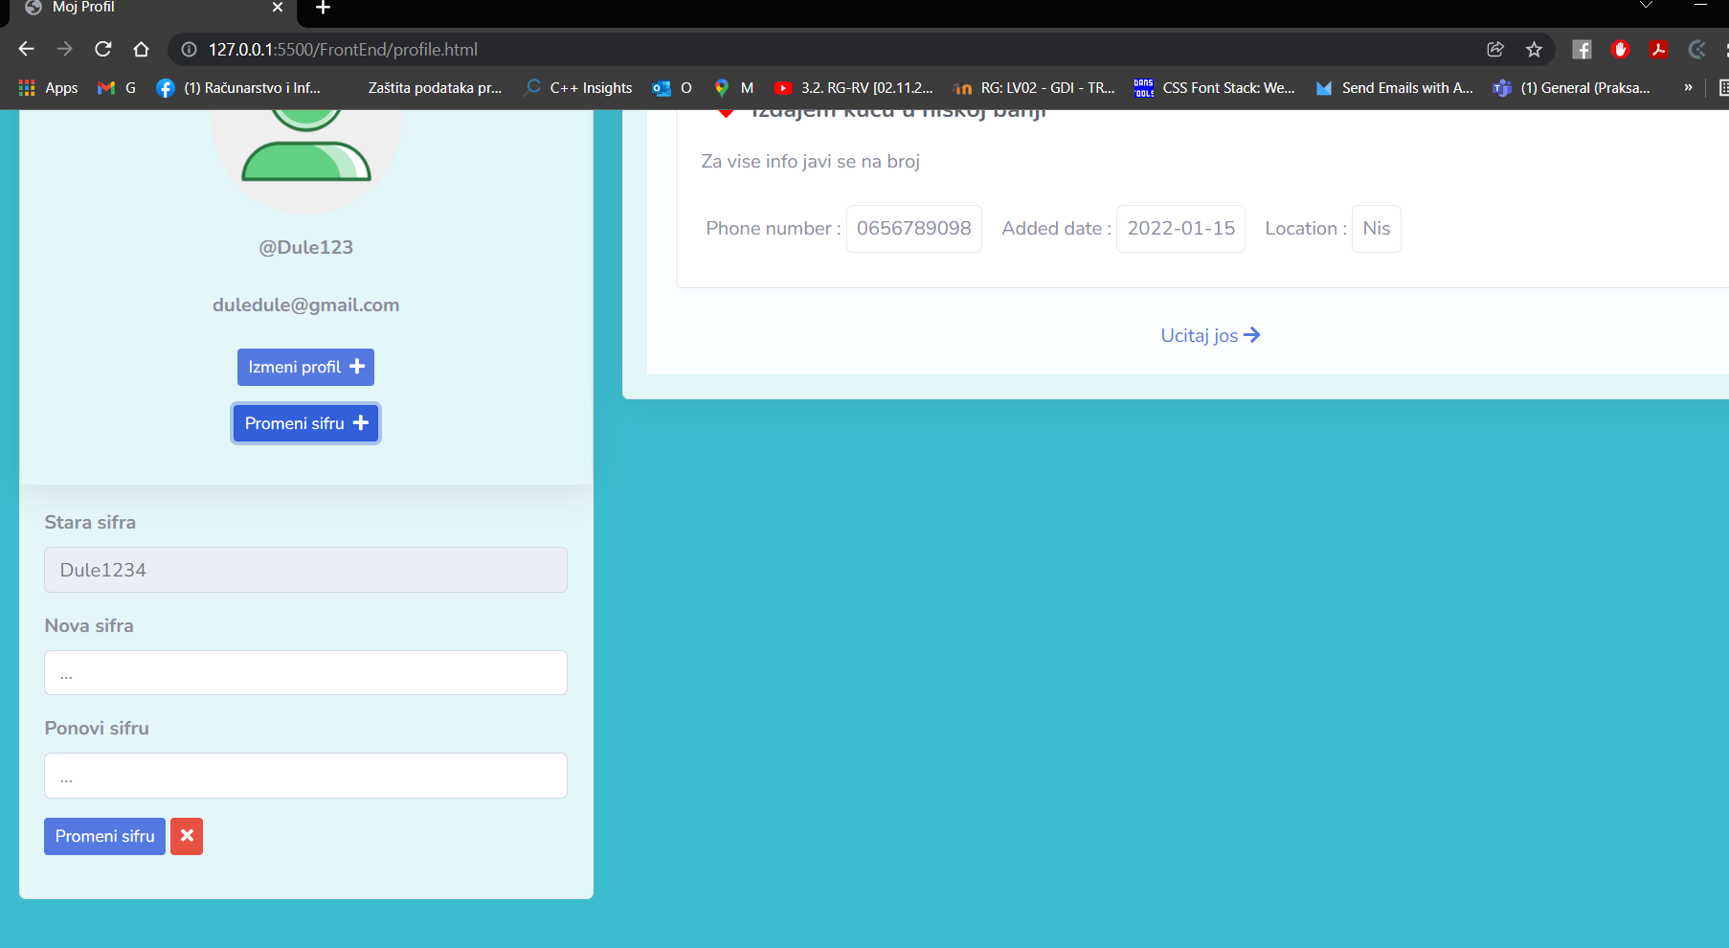

Na pocetnoj strani korisnik moze da pretrazuje oglase po kategoriji tako sto odabere neku od kategorija
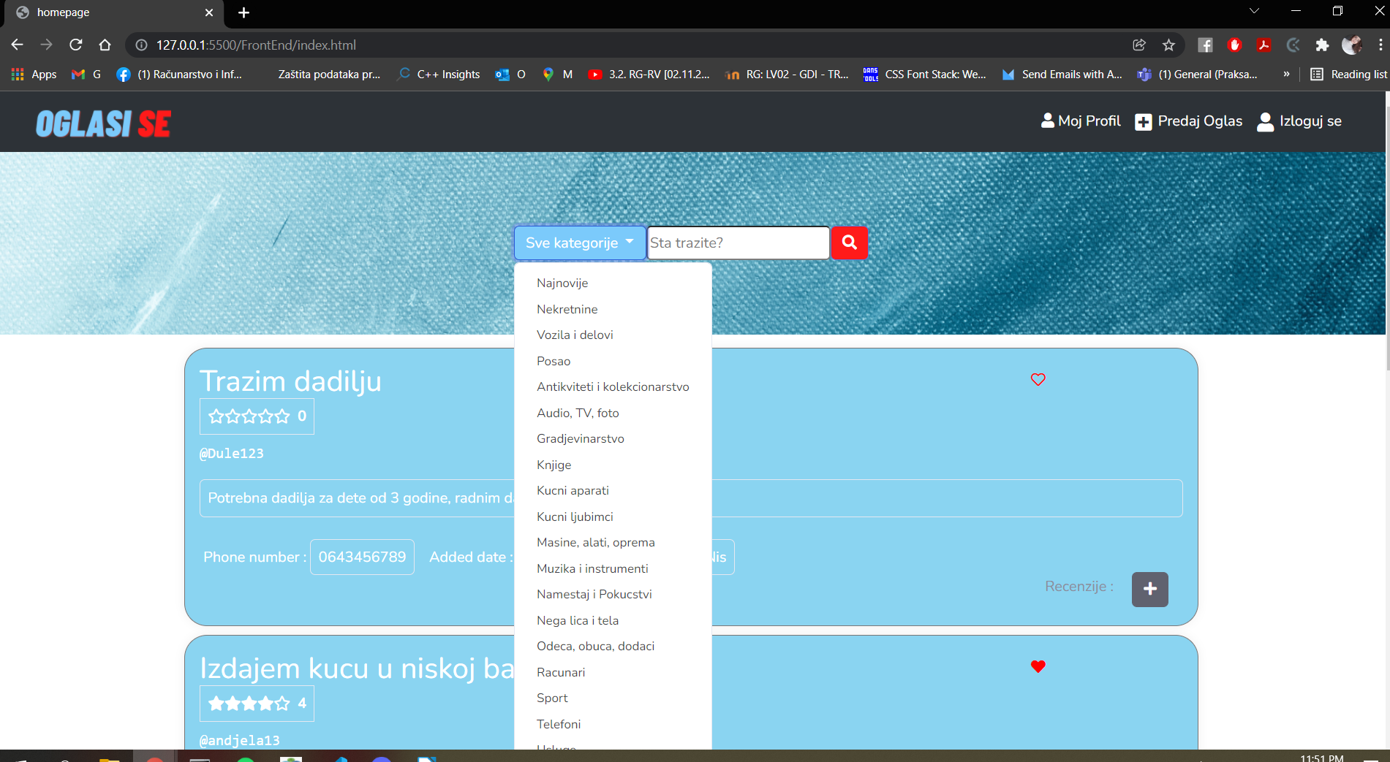
Unosom reci u polje sa promptom “Sta trazite?” prikazani oglasi se filtriraju po naslovu I lokaciji
Pritiskom na prazno srce se oglas dodaje u Sacuvane oglase.

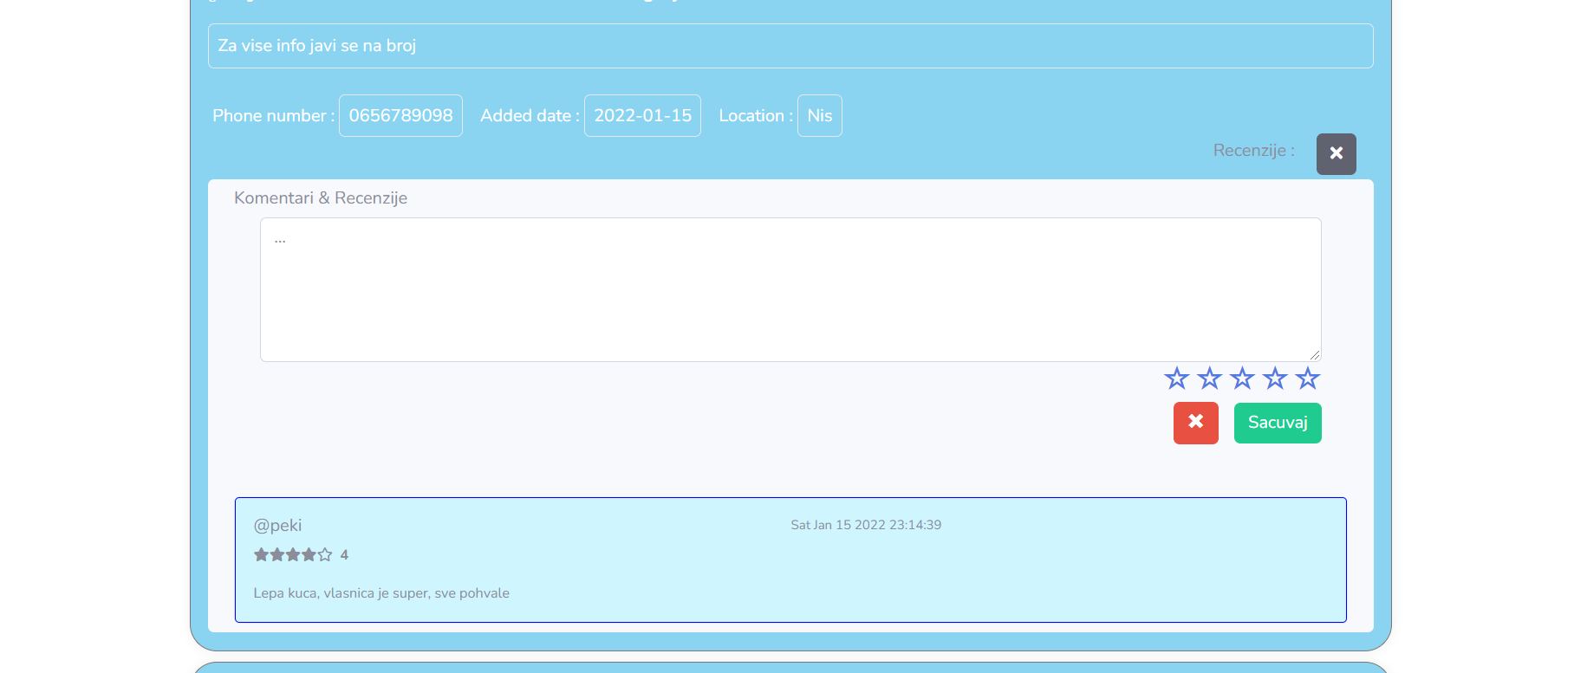
Korisnik moze ostaviti recenziju na oglas koja se moze unete I preko CQL komande :

Nakon recenziranja ukupna ocena oglasa se azurira nako dodavanja recenzije
